РАЗВИТИЕ ЭМОЦИОНАЛЬНОГО ИНТЕЛЛЕКТА

ЧЕРЕЗ ТЕАТРАЛЬНУЮ ДЕЯТЕЛЬНОСТЬ

Очень актуальная тема в работе с детьми на сегодняшний день – здоровая психика ребенка. Не так давно я еще больше увлеклась психологией и узнала много нового о нашей профессии. Что кроме той функции которую мы выполняем, обучая детей театру, мы еще лечим души. И называется это арт – терапией. Есть много направлений арт-терапии связанной с нашей деятельностью: куклотерапия, маскотерапия, драматерапия, психодрама и т.д., где с помощью театра психологи помогают людям.

***Театральная терапия*** так же как и другие виды терапевтического воздействия может помочь ребенку скорректировать его психоэмоциональное состояние и решить как социальные, так и внутренние проблемы.

Сегодня я хотела бы раскрыть тему эмоционального интеллекта, его развитие на наших занятиях.

А где, в первую очередь, как не на занятиях актерским мастерством мы сможем это сделать. Наверное, нигде. Так что же такое эмоциональный интеллект? Зачем он нужен детям и нам? Насколько полезны упражнения на развитие эмоционального интеллекта?

Эмоциональные процессы служат основой всех возникающих у актёра эмоций, и только умение управлять этими процессами делает возможным по-настоящему правдоподобное переживание и интерпретацию мастером перевоплощений любых образов и ролей.

Почему же в настоящее время стало особенно актуальным развитие эмоционального интеллекта? Наверное, каждый из нас сталкивался с тем, как наши эмоции искажают или, наоборот, преображают реальность. Российскими психологами и педагогами был сделан вывод, что именно эмоции формируют мысли, а не наоборот. Негативные мысли появляются тогда, когда человек не обладает полной информацией о происходящих событиях, испытывает страх, обиду или злость от определённых ожиданий. Нобелевские лауреаты психологи Канеман и Смитт доказали, что большинство людей, принимая решения, руководствуются именно эмоциями, а не логикой. Существует шутливая поговорка: «*Обычный интеллект поможет решить задачу, эмоциональный – поможет убедить других решить её за тебя*». В этом есть рациональное зерно.

Когда мы были детьми, никто не учил нас тому, что такое эмоции и чувства и что с ними делать. Нас больше учили прятать свои эмоции и подавлять их: «Плакать стыдно, ты же мальчик, а мужчины не плачут!», «Злиться плохо, ты же хорошая девочка». Поэтому в своей взрослой жизни мы не всегда понимаем, почему радуемся, грустим, злимся и как регулировать свое эмоциональное состояние. В нашей стране распространено отношение к эмоциям как к чему-то стихийному и мало поддающемуся управлению. Однако современные научные исследования объясняют, что эмоции – это важный ресурс для повышения эффективности деятельности и качества взаимоотношений, а их игнорирование приводит как минимум к информационным потерям и как максимум к стрессам и психосоматическим заболеваниям. Причин для этого несколько, но остановимся на некоторых из них. Это, прежде всего, адекватная оценка собственных возможностей, то есть принятие сильных и слабых сторон своей личности, а, значит, и эффективное использование внутренних резервов; также умение управлять своими эмоциями и искать быстрый поиск решений в той или иной ситуации. В связи с этим человек получает эмоциональную устойчивость. Люди, развитые эмоционально, отпускают отрицательные эмоции, не переживают их вновь и вновь, тем самым не разрушают свою психику в частности и жизнь в целом.

Наши эмоции – это самая общая информация об отношении к событию, ситуации, объекту или человеку, они не могут быть хорошими или плохими. Просто мы должны грамотно их использовать для себя же.

Есть несколько правил по которым живут эмоции.

**Правило 1 Эмоции возникают как реакция на событие и несут знание.**

Идет дождь – нельзя погулять. Когда мы испытываем эмоции, важно понять, чем они вызваны и почему они такие сильные или слабые, т.е. необходимо понять причину эмоций. Это первый шаг к развитию способностей осознавать, полагаться на свои эмоции.

**Правило 2 Эмоции возникают автоматически.** Это как сердцебиение.

**Правило 3. Все эмоции полезные.** Нет эмоций плохих и негативных, Есть приятные и неприятные. Все эмоции служат нам, и каждая из них нужна для своих целей.

**Правило 4 Эмоции могут становиться более или менее интенсивными.**

**Правило 5. Эмоции смешиваются.**

Большинство исследователей среди эмоциональных процессов выделяют несколько основных – это аффекты, эмоции, чувства и настроения.

**Аффекты** – являются кратковременными интенсивными эмоциональными процессами, которые сопровождаются изменениями на физиологическом уровне.

Например, внезапный испуг.

**Эмоции** – являются более продолжительными, но менее интенсивными , чем первые, и отражают субъективное значение ситуаций (но не конкретных объектов) для человека. Например интерес.

**Чувства** – являются более продолжительными , но менее интенсивными, чем аффекты, и отражают субъективное значение для человека конкретных объектов. Например, любовь.

**Настроения** – являются продолжительными эмоциональными процессами низкой интенсивности. Например, скука.

Существуют разные варианты перечня базовых эмоций.

Например, Экман выделил 6 базовых эмоций: печаль, удивление, радость, отвращение, страх, гнев. А у Изарда и Плутчика перечь эмоций другой.

**Итак сейчас попробуем начать развивать эмоциональный интеллект с распознавания эмоций.**

ЭМОЦИИ

**Интерес**

Интерес играет важную роль в интеллектуальном развитии человека, без него невозможно развитие навыков и умений.

Интерес к неизвестному движет исследовательской, познавательной и конструктивной деятельностью. Он -ускоритель и активатор процессов внимания, памяти и научения.

Эмоция интереса появляется с рождения и обеспечивает познание мира.

Интерес обеспечивает высокую работоспособность человека.

Именно интерес позволяет осуществлять повседневную, привычную, рутинную работу.

Интерес крайне необходим для творчества.

Предлагаю Вам, коллеги, выполнить упражнение. И испытать эту эмоцию.

**Упражнение «Чудесный мешочек»**

**(клубок ниток, игрушка, пуговица, шарик, кубик-рубик идр.)**

**Радость**

**Возможные причины**

1. Получение желаемого. (Купили давно понравившуюся вещь, машину, дом)
2. Удовлетворенность от сделанного, достижения цели, успеха. (Победа на конкурсе)
3. Радость от общения с друзьями, близкими, семьей и др.

*Способность доверять и радоваться появляется с рождения*

**Удивление**

**Возможные причины**

Внезапное, неожиданное событие.

Расхождение между ожидаемым и происходящим.

Удивление, как и интерес, делает нашу жизнь наполненной, а также стимулирует нас развиваться. Также способность удивляться сопряжена с творческим развитием, становлением устойчивого интереса к разным явлениям.

**Злость**

Препятствия на пути к цели.

Помехи в удовлетворении желаний.

Реакция на вину.

Реакция на несправедливость по отношению к себе.

Разочарование в поступках близкого человека.

Ответная реакция на злость.

**Страх**

Сильная эмоция, которая отражает защитную реакцию человека при переживании реальной или мнимой опасности.

**Возможные причины**

Опасность (мнимая или реальная)

Страх потери.

Индивидуальная тревожность.

Невротические страхи.

*Страх активирует защиту!*

**Печаль**

Эмоция, возникающая при утрате, потери, невозможности реализовать свои желания.

**Возможные причины**

Потеря.

Ощущение беспомощности.

Неудача в действиях.

Неприятие со стороны окружающих.

Неудовлетворенность потребностей.

**Отвращение**

**Возможные причины.**

Отвращение формируется постепенно в течение человеческой жизни. Если в младенчестве оно возможно только по отношению к невкусной еде, то в дальнейшем у взрослого человека может проявляться как к другим людям, так и к себе. Отвращение по отношению к себе приводит к депрессии, подавленным состояниям и лишает человека возможности двигаться дальше, тормозит самореализацию. Отвращение к работе снижает ее темпы и эффективность.

**Доверие**

Нейтральная эмоция, характеризуется спокойствием, гармонией, ощущением безопасности по отношению к ситуации или человеку.

Возможные причины

Главным условием чувства доверия к людям является опыт раннего развития ребенка в семье, чтобы у него возникло ощущение предсказуемости, надежности, принятия и узнаваемости переживаний и действий.

Гордость Смущение Стыд Вина

***Упражнение машинки***

***Смущение***

***Вина***

***Стыд***

***Гордость***

**Шаг 1 Распознавание эмоций**

Для того чтобы научиться распознавать эмоции у других, важно научиться распознавать эмоции у себя.

Известно, что дети лучше распознают эмоции, если их родители проявляли богатый спектр эмоций и использовали в речи названия эмоций, обогащая эмоциональный словарь ребенка. Если родители запрещали ребенку проявлять какие-либо эмоции, дети учились скрывать свои эмоции и впоследствии у них были проблемы не только в общении с другими, но и многочисленные личностные проблемы.

Нужно говорить с ребенком об эмоциях, помогайте ему распознавать свои эмоции, задавайте ребенку вопросы – что он чувствует?

Бывает так, что ответить на вопрос «Что ты сейчас чувствуешь?» не очень легко. Как бы вы ответили на такой простой вопрос «Какое у вас настроение?». Несомненно, это зависит от того, кто задает вам этот вопрос, но чаще всего ответы бывают односложными и не очень содержательным: «Нормально», «Хорошо», «Все в порядке». Если мы действительно хотим понять как мы себя чувствуем, можно воспользоваться **техникой «Измеритель настроения».**

В основе этого инструмента лежат два компонента эмоций: позитивность и сила эмоций. По оси X откладывается степень приятности: от неудовольствия до удовольствия. Ось Y – уровень силы: от низкого до высокого.

Прислушайтесь к себе и измерьте свое эмоциональное состояние. Прислушайтесь к сердечному ритму, дыханию при определении силы эмоций.

Когда вы определите уровни. Определите точку на координате. Вы попадете в один из квадратов:

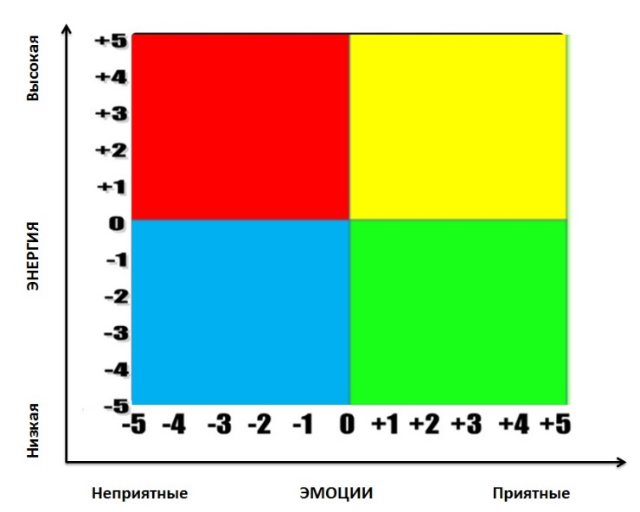

1 Эмоции в красном квадрате характеризуются как неприятные и сильные по активации эмоции, например, злость, отвращение, тревога.

2. Эмоции в синем квадрате обычно неприятны и характеризуются низким уровнем силы активации – скука, печаль.

3. Эмоции в зеленом квадрате – приятные низкоактивированные эмоции – включают интерес, принятие, безмятежность, доверие.

Эмоции в желтом квадрате – приятные и высокоактивированные – это восхищение, радость, удивление, восторг.

Как только вы определили свое «местонахождение» на «измерителе» подумайте, почему вы испытываете именно эту эмоцию.

Техника «Измеритель настроения» позволяет определять свое эмоциональное состояние в данный момент времени и управлять им. Техника может помочь вам и ребенку выбрать занятие, подходящее для определенной эмоции, а также с ее помощью легко найти способ перехода из одной эмоции в другую, если это необходимо.

**Шаг 2 Использование эмоций для решения задач;**

Шаг 2 Изучаем ресурс каждой эмоции, учимся грамотно использовать эмоции в решении задач

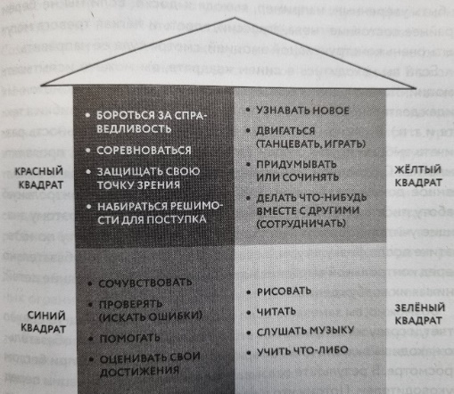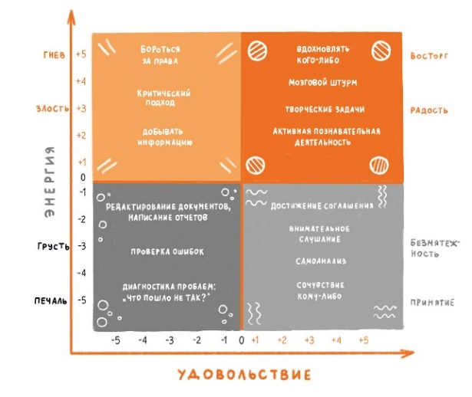

Мы помним, что все эмоции по-разному влияют на то, что мы делаем, и помогают или мешают нам. Это зависит от нас. Поэтому важно научиться грамотно их использовать в каждой конкретной ситуации

Эмоция -источник энергии, ваше «топливо». Для любой деятельности нужна энергия. Главное – подобрать подходящее топливо, то есть эмоцию.

Если вы находитесь в желтом квадрате, вы можете испытывать эмоции, которые способствуют креативному мышлению и созданию новых идей. Отлично подойдет для командных и подвижных игр, танцев, зарядки и .т.д.

Если вы находитесь в красном квадрате, вы можете испытывать эмоции, повышающие настороженность, собранность, бдительность. Тут эффективно конкурентное взаимодействие. Такое состояние поможет выиграть в спорте, собраться и быть уверенным.

Если вы находитесь в синем квадрате,вы можете испытывать эмоции, помогающие сконцентрироваться на монотонных видах деятельности .

Если вы находитесь в зеленом квадрате, вы можете испытывать спокойствие(доверие), интерес, что способствует познанию мира, себя.

**Для детей подойдет аналогия с домиком эмоций.**

**Анализ и понимание эмоций**

**Шаг 3 Учимся понимать причины появления эмоций**

Эмоции передают смысл события, ситуаций, значения других людей для человека. Понимание себя и других требует эмоционального знания. Четкое формулирование эмоций и чувств (т.е. использование правильных слов) имеет важное значение для эффективной коммуникации. Более того, знание о том, как эмоции сочетаются и изменяются со временем, важно в общении с другими людьми; это помогает понять их внутренние механизмы и предсказать, как они могут повести себя в различных ситуациях

**Шаг 4 Учимся управлять своими эмоциями**

**Стратегии управления эмоциями**

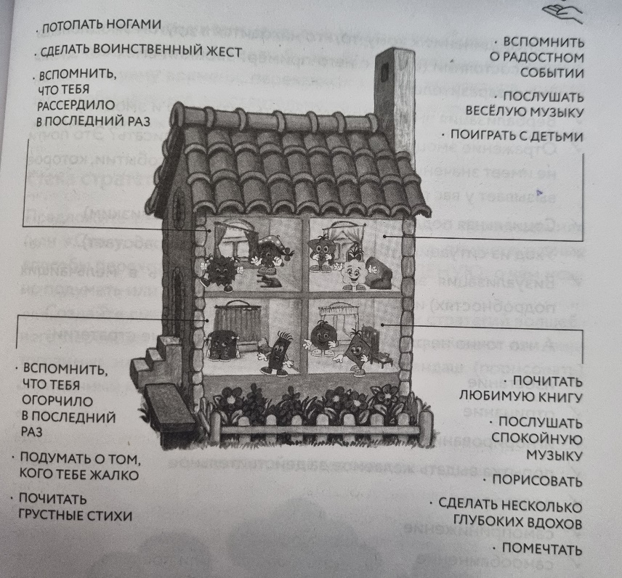

**Управление своими эмоциями и влияние на эмоции других.**

Важно помнить одно важное правило: человек сам выбирает - быть ему рабом своих эмоций или их повелителем.

Что же касается управления эмоциями вообще, то следует заметить, что этот навык является необходимым человеку не только в тех случаях, если он актёр, но и в вообще в повседневной жизни. Умение управлять эмоциями может пригодиться и для публичных выступлений и для ведения переговоров, и для воздействия на людей, и для успешного ведения бизнеса, и для выстраивания дружеских или любовных отношений, и даже для таких вещей, как звукозапись, фотосессии, интервью и т.п.

Тренируйтесь, учитесь управлять своими эмоциями и познавайте себя! Мы желаем вам успехов в жизни и в актёрской деятельности!